Fra i monasteri e i castelli della Romania

Agosto 2009

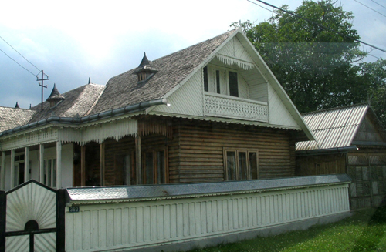

Ritorno in Romania
La Romania è un paese bellissimo, ricoperto di boschi, pascoli ed immense campagne coltivate. Ricco di storia e di cultura. Ed è da qui che si può ripartire. Il senso del nostro viaggio con Giorgio Nita, maestro di musica e musicista di strada in una Trento che pure l'ha accolto ma non gli permette di vivere in maniera dignitosa con la propria famiglia, sta proprio qui. Nella scommessa di avviare un progetto di turismo responsabile laddove prospera invece quello sessuale. Nell'andare a scoprire possibili itinerari di un turismo curioso ed intelligente, capace di apprezzare la straordinaria bellezza dei monasteri o la semplicità genuina dei cibi contadini. Per Giorgio, l'orgoglio di voler ritornare nel proprio paese per cercare di mettere in piedi un circuito del turismo rurale dove i colori, i sapori, i suoni diventano accoglienza per un turista al tempo stesso più disponibile e più esigente. Che non ha bisogno di grandi confort ma che sa apprezzare la panna preparata all'istante dal latte appena munto dalla signora Rodica, nella sua fattoria di Humorului, a due passi da uno dei monasteri più belli della Bucovina. Per chi già ha conosciuto questo paese, nel viaggiare in un paese sospeso fra arretratezza e postmodernità, guardando alla bellezza del territorio e alla sua storia come leva per la propria rinascita.
Il circuito dei monasteri della Bucovina…
Quello dei monasteri ortodossi della Bucovina, regione nord-orientale della Romania, al confine con la Moldova e l'Ucraina, è infatti uno dei circuiti di straordinario valore artistico culturale che Giorgio - sostenuto dal progetto di turismo responsabile nei Balcani - intende proporre. Testimonianza della grande tradizione rumeno-ortodossa, la maggior parte dei monasteri sono stati realizzati nel XV secolo da Stefano il Grande. Cinque di essi sono affrescati all'esterno oltre che all'interno, esempio forse unico al mondo di un'arte straordinaria per l'uso dei colori: oltre a Humorului, Moldovica, Suceavica, Voronet... Tutti nell'arco di un centinaio di chilometri e così la visita a questi monasteri diviene la possibile meta quotidiana della scelta di alloggiare in una delle tante fattorie della zona disponibili ad ospitare i turisti a prezzi che quasi ci si vergogna da tanto sono bassi. Da non perdersi poi il monastero di Agapia nei pressi di Tirgu Neamt, noto per i fiori che ne abbelliscono i giardini dentro e fuori le mura, per il piccolo villaggio di monache, abitazioni di legno circondate da cascate di fiori, dove si può visitare la casa di Alexandro Vlahuta, uno dei più grandi scrittori rumeni che qui veniva a ricercare serenità. Oppure quello di Putna, proprio a pochi passi dal confine con l'Ucraina.
… e quello dei castelli della Transilvania.

Altro itinerario di un turismo dolce, improntato alla valorizzazione della storia e delle culture locali, è quello dei castelli della Transilvania. Una regione molto vasta, quest'ultima, dalle straordinarie bellezze naturali tutta circondata com'è dalla catena dei Monti Carpazi. E costellata di castelli e villaggi medievali, di cui si trova traccia fin nel cuore di città come Sighisoara o Brasov, con la sua chiesa nera ma prima ancora con il centro storico medievale. Da lì può partire un itinerario che ti fa viaggiare lungo la storia, dalle chiese sassoni fortificate al castello di Bran - dove dimorava il famoso voivoda Vlad Dracul.

Il programma

Partenza domenica 16 agosto – rientro sabato 22 agosto

1° giorno, domenica: partenza da Verona e arrivo a Bucarest. Trasferimento verso Brasov, Cena e pernottamento a Brasov, città medievale e antica capitale della Transilvania. Visiteremo la città vecchia, con la sua struttura muraria, vedremo la splendida piazza e la Chiesa Nera.

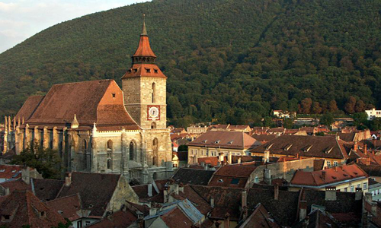

2° giorno, lunedì. Dopo aver dato un’ultima occhiata a Brasov, visita al Castello di Bran. Nel pomeriggio proseguimento verso Sibiu e visita della città. Cena e pernottamento in agritur nei pressi di Sibiel, villaggio molto bello e noto per le lavorazioni su vetro.

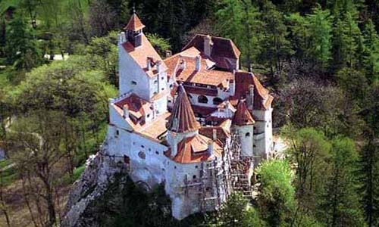

3° giorno, martedì. Visita al museo delle icone di vetro e successiva Visita dei dintorni, dei villaggi sassoni e delle chiese fortificate. Partenza per Sighisoara (città natale del conte Vlad Dracul) e visita alla città medievale, alla famosa torre dell’orologio e al cimitero sassone. Alloggeremo nella città vecchia.

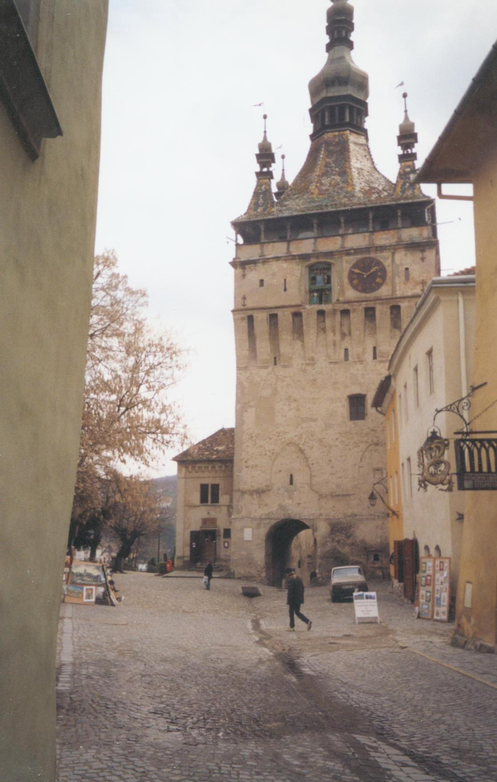

4° giorno, mercoledì. Partenza verso Agapia, attraverso le Gole del Bicaz e i Monti Carpazi. Arrivo a Tirgu Neamt e visita al monastero di Agapia. Visita al villaggio delle monache e alla casa del poeta e scrittore romeno Vlahuta. Cena e pernottamento in monastero.

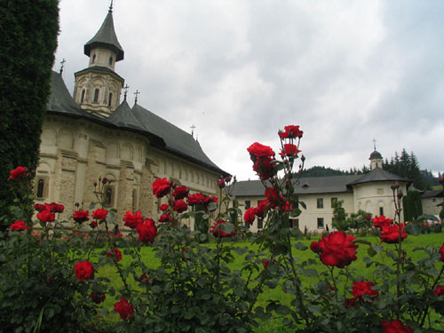

5° giorno, giovedì. Partenza per Gura Humorului. Pranzo libero. Visita ai monasteri di Moldovita e Sucevita e relax nelle dolci vallate della Bucovina. Cena e pernottamento presso azienda agricola a Gura Humorului.

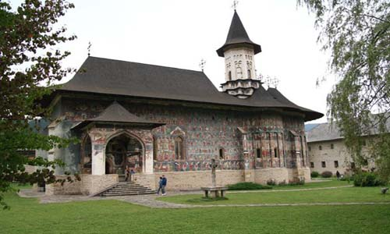

6° giorno, venerdì. Al mattino, visita ai monasteri. Nel primo pomeriggio passaggio a Ivesti, villaggio Rom. In serata arrivo a Bucarest. Cena conviviale e visita notturna della città.

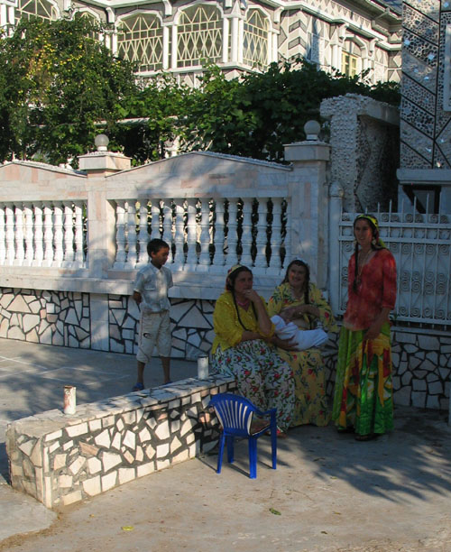

7° giorno, sabato. Visita alla città di Bucarest e viaggio di rientro in Italia.

La quota di partecipazione è di circa 900,00 - 950,00 euro (a seconda del costo dell’aereo che varia di giorno in giorno) comprensivo di viaggio aereo, trasporto locale, mezza pensione tutto compreso, assicurazione, accompagnatore e guida.

Consigli pratici. Abbigliamento estivo ma anche un maglione e una giacca a vento leggera. Si entra in Romania anche solo con la carta d’identità, ma fatevi il passaporto. In una settimana lo avete.

Bibliografia consigliata

Guida Touring Romania
Neal Ascherson, Mar Nero. Storie e miti del Mediterraneo d’oriente, Einaudi
Paolo Rumiz, Maschere per un massacro, Editori Riuniti
Mincu Marin, Il diario di Dracula, Bompiani

Ed un film: “Ad est di Bucarest”

Articoli e commenti

www.osservatoriobalcani.org
www.viaggiareibalcani.net

